**山东正方轮胎有限公司**

**2020-2021年重污染天气应急**

**“一厂一策”实施方案**

**行业类型： C2911**

**管控类型： C**

**企业名称： 山东正方轮胎有限公司**

**编制时间： 2020.10.02**

**目录**

**一、企业基本情况** 3

**（一）企业概况** 3

**（二）主要设备** 5

**（三）主要产品** 7

**（四）原辅材料及能源** 8

**（四）工艺流程及产排污节点** 10

**（五）污染物排放情况** 15

**二、应急响应组织机构** 20

**三、预警发布与解除** 21

**（一）预警发布** 21

**（二）预警级别调整** 21

**（三）预警解除** 21

**四、应急响应措施** 22

**（一）错峰生产方案** 22

**（二）Ⅲ级应急响应措施** 24

**（三）Ⅱ级应急响应措施** 25

**（四）Ⅰ级应急响应措施** 26

**（五）重污染天气运输方案** 27

**（六）重污染天气非道路移动机械使用方案** 29

**（七） 企业概况及应急减排措施及应急效果汇总** 30

**五、 制度保障** 34

**（一）人力保障** 34

**（二）通信保障** 34

**（三）监督机制** 34

**六、 预案更新** 34

**附件：** 35

**一、企业基本情况**

**（一）企业概况**

**山东正方轮胎有限公司，（企业类型）是小微企业，位于山东省泰安市宁阳县堽城镇钢球工业园正方路（东经116.845014°；北纬35.837397°）（占地面积）75333.33㎡，（投产时间）2004年7月2日开始筹建，同年9月份投产。**

**主要产品:摩托车轮胎、电动车轮胎及轻/微型载重汽车普通断面斜交轮胎外胎和内胎，年生产能力200万套；（2019年实际产量）169.66万套；两条生产线:内胎、外胎生产线。**

**企业概况见表 1-1。**

**表1-1 企业概况一览表**

|  |  |  |  |  |
| --- | --- | --- | --- | --- |
| 单位名称 | 山东正方轮胎有限公司 | 所属行政区〔县（市、区）〕 | 山东省泰安市宁阳县 | |
| 注册地址 | 宁阳县堽城镇钢球工业园区 | 生产经营场所地址① | 宁阳县堽城镇钢球工业园区，蒙馆路以西、正方路以南 | |
| 法人代表 | 王文修 | 统一社会信用代码 | 91370921766663932H | |
| 行业类别及代码② | C2911 | 企业投产日期 | 2004.9 | |
| 行业类型 | 化工（橡胶轮胎） | | | |
| 管控类型 | □A级企业 □B级企业 ☑C级企业  □C级企业 □地方A □地方B  □地方C □地方D □其 他  □民生豁免 □长期停产 | | | |
| 2019年度大气污染防治绩效等级⑤ | C | 生产现状⑥ | 正常生产 | |
| 2019年工业总产值（万元） | 3794.00 | 经营场所中心经度、纬度⑦ | 经度 | 116.845014° |
| 纬度 | 35.837397° |
| 环保负责人 | 石德营 | 联系电话 | 13953844241 | |
| 是否位于工业园区⑧ | 是 | 所属工业园区名称 | 宁阳县堽城镇钢球工业园区 | |
| 是否已取得排污许可证 | 是 | 排污许可证号 | 91370921766663932H001U | |
| 执行的国家或地方排放标准⑨ | **（DB37/2801.7-2019)** | | | |
| 应急措施落实负责人 | 石德营 | 应急措施落实负责人手机号 | 13953844241 | |

注：

①应具体到乡（镇）、街（村、道、路）和门牌号码。

②行业类别及代码按照《国民经济行业分类》（GB/T 4754—2017）填写。

③重点行业类别按照《重污染天气重点行业绩效分级及减排措施》中39个行业填写，需符合各行业适用范围的要求，与封面一致。

④大气污染防治绩效等级包括C级、D级或非引领性企业，与封面一致。

⑤按照2020年省生态环境厅、市生态环境主管部门公布的重污染天气应急重点行业企业绩效等级填写。

⑥生产现状包括正常生产、试生产、停产、建设中等。

⑦经营场所中心经度、纬度按照度分秒填写，例如：119°3′41.9″，37°5′26.3″。

⑧是指各级人民政府设立的工业园区、工业集聚区等。

⑨当企业涉及多个大气污染物（有组织废气、无组织废气）排放标准时，均应填写。

**（二）主要设备**

**表1-2 主要生产设备及型号**

|  |  |  |  |  |  |  |
| --- | --- | --- | --- | --- | --- | --- |
| 序号 | 设备名称 | 型号及类型 | 单位 | 数量 | 产地 | 备注 |
| 1 | 密炼机 | MX-160 | 台 | 2 | 大连华韩橡塑有限公司 |  |
| 2 | 开炼机 | XK-600 | 台 | 2 | 大连华日橡塑有限公司 |  |
| 3 | 开炼机 | XK-560 | 台 | 1 | 大连华日橡塑有限公司 |  |
| 4 | 开炼机 | XK-450 | 台 | 2 | 大连华日橡塑有限公司 |  |
| 5 | 开炼机 | XK-350 | 台 | 2 | 大连华日橡塑有限公司 |  |
| 6 | 单刀切胶机 | XQ-8 | 台 | 1 | 大连华日橡塑有限公司 |  |
| 7 | 内胎挤出机 | XJ-150 | 台 | 1 | 大连华日橡塑有限公司 |  |
| 8 | 复合挤出机 | XJF-90/120 | 台 | 1 | 无锡市惠南橡胶机械有限公司 |  |
| 9 | 压延机 | XY-4г1400 | 台 | 1 | 大连天启橡胶机械有限公司 |  |
| 10 | 复合挤出机 | XJF-120/150 | 台 | 1 | 内蒙古北祥橡胶装备有限责任公司 |  |
| 11 | 立式截断机 | XAL-1450 | 台 | 5 | 沈阳橡胶机械厂 |  |
| 12 | 卧式截布机 | XA-1000 | 台 | 1 | 大连天启橡胶机械有限公司 |  |
| 13 | 外弹簧翻包成型机 | 全自动 | 台 | 41 | 无锡蓉阳橡塑机械有限公司 |  |
| 14 | 轮胎钢丝圈  自动包胶成型机 | XLG-A型 | 套 | 1 | 无锡第一橡塑机械有限公司 |  |
| 15 | 外胎硫化机 | 60-200T | 台 | 39 | 青岛城阳区金鑫橡胶机械模具厂 |  |
| 16 | 隔膜硫化剂 | 60T | 台 | 20 | 无锡蓉阳橡塑机械有限公司 |  |
| 17 | 内胎硫化机 | -- | 台 | 30 | 青岛城阳区金鑫橡胶机械模具厂 |  |
| 18 | 模具 | 8-19” | 台 | 940 | 青岛城阳区金鑫橡胶机械模具厂 |  |
| 19 | 真空抽气机 | 3 m3 | 台 | 1 | 大连华日橡塑有限公司 |  |
| 20 | 捏炼机 | XSN-75/80 | 台 | 1 | 大连华日橡塑有限公司 |  |
| 21 | 变压器 | S11-M-1000/10KV | 台 | 3 | 泰安坤和变压器有限公司 |  |
| 22 | 消防水泵 | YE2-280S-2 | 台 | 2 | 上海汪洋泵业制造有限公司 | 一备一用 |
| 23 | 消防水泵 | YE2-2001.2-2 | 台 | 2 | 上海汪洋泵业制造有限公司 | 一备一用 |
| 24 | 氮气增压机 | VW-0.95/5-25 | 台 | 2 | 北京航达盛世气体设备有限公司 |  |
| 25 | HDSSON系列喷油螺杆式空压机 | HDSSON系列 | 台 | 4 | 北京航达盛世气体设备有限公司 |  |
| 26 | 压缩空气冷冻式干燥机 |  | 台 | 1 | 北京航达盛世气体设备有限公司 |  |
| 27 | 制氮机 | HDN- 490 - 50 | 台 | 2 | 北京航达盛世气体设备有限公司 |  |
| 28 | 螺杆压缩机 | OCTD-8.6/10B 55KW | 台 | 1 | 广东正力精密机械有限公司 |  |

表1-2.1项目建设情况一览表

|  |  |  |  |  |
| --- | --- | --- | --- | --- |
| 项目 | 序号 | 建筑物 | 建设内容 | 备注 |
| 主体  工程 | 1 | 轮胎生产线 | 3个生产车间，设有年产200万套轮胎生产线。主要包括内胎车间、外胎车间、炼胶车间。 | 已建成 |
| 辅助  工程 | 1 | 办公管理系统 | 综合办公室一排，总面积为2007.47平方米。 | 已建成 |
| 2 | 生活系统 | 餐厅、浴室、职工宿舍等 | 已建成 |
| 3 | 辅助系统 | 传达室、车棚、停车场、活动场地等 | 已建成 |
| 储运  工程 | 1 | 仓库 | 3座1层，建筑面积15415.96m2，用于储存原材料、产品及铜铝等价值较高的固废 | 已建成 |
| 2 | 危废暂存间 | 1座1层，建筑面积35 m2，用于危险废物的暂存 | 已建成 |
| 3 | 一般固废暂存处 | 为一般固废暂存池，建筑面积35m2 | 已建成 |
| 公用  系统 | 1 | 供水工程 | 源自园区供水管网 | 已建成 |
| 2 | 排水工程 | 雨、污水收集管道；生活污水经园区网排入宁阳县净源污水处理厂深度处理。 | 已建成 |
| 3 | 供电工程 | 年电用量为700万KW•h，厂区设两个变电室，三台1000KVA低压配电室和输电线路 | 已建成 |
| 4 | 供热及制冷系统 | 空调制冷，供热由外购蒸汽提供 | 已建成 |
| 环保  工程 | 1 | 废水 | 项目无生产废水，生活污水经污水管网排入宁阳县净源污水处理厂深度处理。 | 已建成 |
| 2 | 废气 | ①外胎车间硫化工序产生的废气经集气罩收集后，经两套UV光氧+活性炭吸附处理后，经1根15m高排气筒P1排放；  ②外胎车间压延、压出工序产生的废气经集气罩收集后，经一套UV光氧+活性炭吸附处理后，经1根15m高排气筒P2排放；  ③内胎车间压出、成型、硫化工序产生的废气经集气罩收集后，经两套UV光氧+活性炭吸附处理后，经1根15m高排气筒P3排放；  ④炼胶车间密炼、压片、冷却工序产生的废气经集气罩收集后，经一套UV光氧+活性炭吸附处理后，经1根15m高排气筒P4排放； | 已建成 |
| 3 | 固废 | ①废包装材料分类收集后由厂家回收再利用；  ②配料粉尘经厂家回收后对其进行降级综合利用（生产低级胶料等）；密炼粉尘作为原料重新再利用；  ③废试片经集中收集后外卖；  ④次品轮胎降价销售；  ⑤生活垃圾由环卫部门定期清运 | 已建成 |
| 4 | 噪声 | 采用低噪声设备，置于车间内，密闭隔声、消音、减振 | 已建成 |

**（三）主要产品**

**表1-3 主要产品一览表**

|  |  |  |  |  |  |  |
| --- | --- | --- | --- | --- | --- | --- |
| **序号** | **产品名称** | | **单位** | **设计产能** | **2019年实际产量** | **备注** |
| 1 | 车间 /生产线 | 摩托车内外轮胎 | 万套 | 200 | 169.66 |  |
| 2 |  |  |  |  |  |
| 3 |  |  |  |  |  |
| 4 |  |  |  |  |  |
| 5 |  |  |  |  |  |  |
| 6 |  |  |  |  |  |
| 7 |  |  |  |  |  |
| 8 |  |  |  |  |  |
| 9 |  |  |  |  |  |  |
| 10 |  |  |  |  |  |
| 11 |  |  |  |  |  |
| 12 |  |  |  |  |  |

**（四）原辅材料及能源**

**表1-4 原辅材料用量及来源**

|  |  |  |  |  |  |
| --- | --- | --- | --- | --- | --- |
| **序号** | **名称** | | **单位** | **年消耗量** | **备注** |
|  | 原料 | 天然胶 | 吨 | 500 |  |
|  | 合成胶 | 吨 | 615 |  |
|  | 再生胶、精细再生胶 | 吨 | 2925 |  |
|  | 炭黑 | 吨 | 468 |  |
|  | 填充剂 | 吨 | 123 |  |
|  | 钢丝 | 吨 | 186 |  |
|  | 辅料 | 隔离剂 | 吨 | 15 |  |
|  |  |  |  |  |
|  | 能源 | 电 | 万千瓦时/年 | 575.8 |  |
|  | 煤 | 吨/年 | / |  |
|  | 燃油 | 吨/年 | / |  |
|  | 焦炭 | 吨/年 | / |  |
|  | 生物质 | 吨/年 | / |  |
|  | 天然气 | 万立方米/年 | / |  |
|  | 其他能源（请注明）蒸汽 | 吨 | 14315 |  |

备注：此表有多种产品的请按产品分别填写。

**表1-5 2019年度能源消费量统计表**

|  |  |  |  |  |  |  |  |  |
| --- | --- | --- | --- | --- | --- | --- | --- | --- |
| **序号** | **名称** | | **月份** | **季度消费量** | **单位** | **实际产能日均消费量** | **单位** | **备注** |
| 1 | 能源 | 水 | 1-3月 | 500 | m³/季度 | 6.25 | m³/天 |  |
| 4-6月 | 650 | m³/季度 | 7.73 | m³/天 |  |
| 7-9月 | 750 | m³/季度 | 9.38 | m³/天 |  |
| 10-12月 | 450 | m³/季度 | 5.6 | m³/天 |  |
| 2 | 电 | 1-3月 | 120.5 | KW·h/季度 | 1.506 | KW·h/天 |  |
| 4-6月 | 143.95 | KW·h/季度 | 1.81 | KW·h/天 |  |
| 7-9月 | 160.5 | KW·h/季度 | 2.01 | KW·h/天 |  |
| 10-12月 | 110.5 | KW·h/季度 | 1.38 | KW·h/天 |  |
| 3 | 燃气 | 1-3月 | / | m³/季度 | / | m³/天 |  |
| 4-6月 | / | m³/季度 | / | m³/天 |  |
| 7-9月 | / | m³/季度 | / | m³/天 |  |
| 11-12月 | / | m³/季度 | / | m³/天 |  |
| 4 | 煤 | 1-3月 | / | 吨/季度 | / | 吨/天 |  |
| 4-6月 | / | 吨/季度 | / | 吨/天 |  |
| 7-9月 | / | 吨/季度 | / | 吨/天 |  |
| 10-12月 | / | 吨/季度 | / | 吨/天 |  |
| 5 | 其他（请注明）蒸汽 | 1-3月 | 4025.42 | 吨/季度 | 47.92 | 吨/天 |  |
| 4-6月 | 3868 | 吨/季度 | 46.05 | 吨/天 |  |
| 7-9月 | 4277 | 吨/季度 | 50.92 | 吨/天 |  |
| 10-12月 | 3017 | 吨/季度 | 52.02 | 吨/天 |  |

**（四）工艺流程及产排污节点**

**1、生产工艺流程及产排污环节**

生产工艺流程图

项目共分为外胎和内胎两种产品，外胎主要生产工艺均分为配料、炼胶、压延压出、成型和硫化几个工序；内胎主要生产工艺均分为配料、炼胶、压出、成型和硫化。



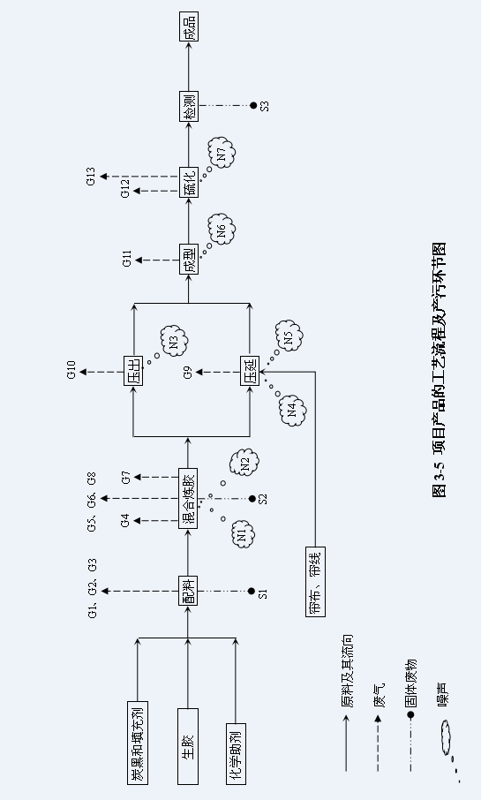

**VOCs等产污环节：**

公司产品生产过程中产污环节简述如下：

配料工段主要将炼胶过程中使用的粉料等在进入混炼机混炼前根据配方要求进行准确计量。由于粉料颗粒直径很小，比重较轻，起尘风速低，在解包及称量过程中容易溢散，产生一定量粉尘颗粒物；

密炼分为两步，第一步是将按比例称量好的生胶和炭黑、填充剂、防老剂等配合剂和芳烃油一起通过投料口送入大型密炼机中，炭黑通过管道自动输送；第二步关闭密炼机投料口进行搅拌混合，由于是在密闭环境中搅拌混合所以称为密炼，期间由于搅拌混合摩擦温度会升高（约100~130℃），各种配合剂及芳烃油均匀地混合到生胶中后，形成混炼胶；此过程类似于使用和面机和面。投料过程中及初始混炼会产生一定的粉尘颗粒物，中后期混炼由于受到机械捏炼作用，而且因为升温发生一定的裂解等化学反应，产生少量VOCs废气及臭气。

下片即开炼，通过料斗将混炼胶送入开炼机进行压片，加工成光滑的胶片，压片过程中有少量VOCs废气及臭气产生。

冷却是将开炼机压好的胶片通过隔离剂(乳化二氧化硅）浸泡槽浸泡后再用悬挂式吹风冷却。隔离剂在冷却装置内不外排，只补充自然损耗量（损耗量很少），该过程中有少量VOCs废气及臭气产生。

在压延机上通过辊筒速比对胶料的擦/贴作用，将胶料与帘子布或维纶包卜加工成一体，形成帘子布或维纶布胶片的过程称为压延。通过压延，可以对帘线进行擦/覆胶或对维纶布进行擦胶。混炼胶料在进入压延机之前必须经过预热以达到一定的均匀可塑度，并起补充混炼分散的作用，以便使胶料均匀顺利地通过辊筒间隙，获得无泡、无疙瘩的光滑胶片或涂层。压延胶料在热炼和擦/覆胶过程中会产生烟气（主要有害成分为VOCs），这些烟气会有恶臭气味产生。

在挤出机上通过螺杆的旋转，使胶料在螺杆和机筒筒壁之间受到强大的挤压力，不断地向前移送，最后压出一定形状的半成品（内胎胎筒、外胎胎面）的操作过程称为压出。压出工序和压延工序类似，胶料进入挤出机前也需要进行热炼，热炼过程和挤出的内胎胎筒、外胎胎面会产生烟气（主要有害成分为VOCs），这些烟气会有恶臭气味产生。

外胎成型是把胎面、胶帘布片、钢丝圈等部件在成型机上组装成胎壳的过程。此过程就是部件组合，基本不会产生VOCs废气；内胎成型是将胎筒在接头机（即成型机）上对接的过程，对接过程中胎筒通过加热的切刀切割时会产生极少量的VOCs废气。

硫化就是将外胎胎壳装到专用气囊（即风胎）或接好的内胎胎条装到硫化机模具内，经过适当的时间以及适宜的温度、压力条件，硫化成成品轮胎的过程。硫化使橡胶发生交联而改变化学结构，最终获得性能上的改进。硫化机在硫化过程中会产生硫化烟气，这些硫化烟气是橡胶炼制和硫化过程中橡胶与各种化工添加剂在加温、加压条件下发生复杂化学反应所生成的气体产物，其主要成分为非甲烷VOCs，硫化过程中还会有臭气产生。

备注：务必写清楚涉气生产工序的工艺流程，包装印刷、工业装、家具制造、塑料制造及塑料制品、橡胶制造、石化化工、制药、农药、人造板等行业写明涉VOCs排放的工序。

1. **污染物排放情况**

**表1-6 废气来源及特征**

|  |  |  |  |  |  |  |
| --- | --- | --- | --- | --- | --- | --- |
| **序号** | **来源** | **主要污染物** | **排放位置** | **影响程度** | **污染特点** | **配套治理设施** |
| 1 | 炼胶下片 | **VOCs 非甲烷总烃** | **房顶烟囱排放口** | **轻度影响** | **连续性** | UV光氧+活性炭箱 |
| 2 | 炼胶南冷却线 | **VOCs 非甲烷总烃** | **房顶烟囱排放口** | **轻度影响** | **连续性** | UV光氧+活性炭箱 |
| 3 | 炼胶北冷却线 | **VOCs 非甲烷总烃** | **房顶烟囱排放口** | **轻度影响** | **连续性** | UV光氧+活性炭箱 |
| 4 | 炼胶南密炼投料口 | **颗粒物 VOCs 非甲烷总烃** | **烟囱排放口** | **轻度影响** | **连续性** | 脉冲布袋除尘器 |
| 5 | 炼胶北密炼投料口 | **颗粒物 VOCs 非甲烷总烃** | **烟囱排放口** | **轻度影响** | **连续性** | 脉冲布袋除尘器 |
| 6 | 炼胶配料 | **颗粒物 VOCs 非甲烷总烃** | **房顶烟囱排放口** | **轻度影响** | **连续性** | 脉冲布袋除尘器 |
| 7 | 内胎西硫化 | **VOCs 非甲烷总烃** | **房顶烟囱排放口** | **轻度影响** | **连续性** | UV光氧+活性炭箱 |
| 8 | 内胎东硫化 | **VOCs 非甲烷总烃** | **房顶烟囱排放口** | **轻度影响** | **连续性** | UV光氧+活性炭箱 |
| 9 | 内胎压出 | **VOCs 非甲烷总烃** | **烟囱排放口** | **轻度影响** | **连续性** | UV光氧+活性炭箱 |
| 10 | 外胎东、南硫化 | **VOCs 非甲烷总烃** | **房顶烟囱排放口** | **轻度影响** | **连续性** | UV光氧+活性炭箱 |
| 11 | 外胎东、北硫化 | **VOCs 非甲烷总烃** | **房顶烟囱排放口** | **轻度影响** | **连续性** | UV光氧+活性炭箱 |
| 12 | 外胎硫化（西） | **VOCs 非甲烷总烃** | **房顶烟囱排放口** | **轻度影响** | **连续性** | UV光氧+活性炭箱 |
| 13 | 外胎硫化（中） | **VOCs 非甲烷总烃** | **房顶烟囱排放口** | **轻度影响** | **连续性** | UV光氧+活性炭箱 |
| 14 | 外胎压延 | **VOCs 非甲烷总烃** | **烟囱排放口** | **轻度影响** | **连续性** | UV光氧+活性炭箱 |
| 15 | 外胎压出 | **VOCs 非甲烷总烃** | **烟囱排放口** | **轻度影响** | **连续性** | UV光氧+活性炭箱 |

**山东正方轮胎有限公司更新安装环保设备台账**

**（总计26台）**

|  |  |  |  |  |  |  |  |  |  |
| --- | --- | --- | --- | --- | --- | --- | --- | --- | --- |
| **序号** | **名称** | **型号及技术指标** | **数量** | **设备生产单位** | **设备使用位置** | **制造或安装日期** | **排污口编号** | **烟囱**  **直径** | **备注** |
| **1** | **UV催化氧化设备** | **AT-GY100**  **处理风量35000-45000m³/h；设备阻力<300Pa** | **1** | **山东傲天环保科技有限公司** | **炼胶下片、冷却、滤胶；原料库房、烘胶房** | **2020.01.10** | **DA004** | **Φ900mm.** |  |
| **2** | **活性炭吸附设备** | **AT-XF35000**  **处理风量35000-45000m³/h；设备阻力<300Pa** | **1** | **2020.01.10** |  |
| **3** | **离心通风机** | **4-72No10C**  **流量38349-53676m³/h；功率45kw；全压2610-2064Pa；转速1300r/min** | **1** | **江苏恒康机电有限公司** | **2020.01** |  |
| **4** | **变频调速三相异步电动机** | **YVF2-225M-4**  **功率：45kw** | **1** | **2020.01** |  |
| **变频电机用通风机** | **G-225A**  **功率210w；转速1380人/min，风量4200m³/h** |  |
| **5** | **UV催化氧化设备** | **AT-GY100**  **处理风量35000-45000m³/h；设备阻力<300Pa** | **1** | **山东傲天环保科技有限公司** | **内胎硫化、成型** | **2020.01.10** | **DA003** | **Φ1200mm.** |  |
| **6** | **活性炭吸附设备** | **AT-XF35000**  **处理风量35000-45000m³/h；设备阻力<300Pa** | **1** | **2020.01.10** |  |
| **7** | **离心通风机** | **4-72No10C**  **流量38349-53676m³/h；功率45kw；全压2610-2064Pa；转速1300r/min** | **1** | **江苏恒康机电有限公司** | **2020.01** |  |
| **8** | **变频调速三相异步电动机** | **YVF2-225M-4**  **功率：45kw** | **1** | **2020.01** |  |
| **变频电机用通风机** | **G-225A**  **功率210w；转速1380人/min，风量4200m³/h** |  |
| **9** | **离心通风机** | **4-72No7C**  **流量18726-19958m³/h；功率22kw；全压2931-2180Pa；转速1800r/min** | **1** | **江苏恒康机电有限公司** | **炼胶投料口、配料间** | **2020.01** | **DA005** | **Φ600mm** |  |
| **10** | **高效率三相异步电动机** | **YE2-180M-2**  **功率：22kw；转速2032r/min，功率因数0.9；效率91.3%** | **1** | **2020.01** |  |
| **11** | **UV催化氧化设备** | **AT-GY60**  **处理风量20000m³/h；设备阻力<300Pa** | **1** | **山东傲天环保科技有限公司** | **内胎压出** | **2020.01.10** | **DA003** | **Φ1200mm.** |  |
| **12** | **活性炭吸附设备** | **AT-XF20000**  **处理风量20000m³/h；设备阻力<300Pa** | **1** | **2020.01.10** |  |
| **13** | **离心通风机** | **4-72No8C**  **流量19646-33699m³/h；功率30kw；全压3101-2302Pa；转速1700r/min** | **1** | **江苏恒康机电有限公司** | **2020.01** |  |
| **14** | **变频调速三相异步电动机** | **YVF2-200L-4**  **功率：30kw** | **1** | **2020.01** |  |
| **变频电机用通风机** | **G-200**  **功率120w；转速1400人/min，风量2500m³/h** |
| **15** | **离心通风机** | **4-72No10C**  **流量38349-53676m³/h；功率45kw；全压2610-2064Pa；转速1300r/min** | **1** | **江苏恒康机电有限公司** | **外胎硫化东区** | **2020.01** | **DA001** | **Φ1200mm.** |  |
| **16** | **变频调速三相异步电动机** | **YVF2-225M-4**  **功率：45kw** | **1** | **2020.01** |  |
| **变频电机用通风机** | **G-225A**  **功率210w；转速1380人/min，风量4200m³/h** |  |
| **17** | **UV催化氧化设备** | **AT-GY100**  **处理风量35000-45000m³/h；设备阻力<300Pa** | **1** | **山东傲天环保科技有限公司** | **2020.01.10** |  |
| **18** | **活性炭吸附设备** | **AT-XF35000**  **处理风量35000-45000m³/h；设备阻力<300Pa** | **1** | **2020.01.10** |  |
| **19** | **离心通风机** | **4-72No10C**  **流量38349-53676m³/h；功率45kw；全压2610-2064Pa；转速1300r/min** | **1** | **江苏恒康机电有限公司** | **外胎隔膜硫化、塑包** | **2020.01** | **DA001** | **Φ1200mm.** |  |
| **20** | **变频调速三相异步电动机** | **YVF2-225M-4**  **功率：45kw** | **1** | **2020.01** |  |
| **变频电机用通风机** | **G-225A**  **功率210w；转速1380人/min，风量4200m³/h** |  |
| **21** | **UV催化氧化设备** | **AT-GY100**  **处理风量35000-45000m³/h；设备阻力<300Pa** | **1** | **山东傲天环保科技有限公司** | **2020.01.10** |  |
| **22** | **活性炭吸附设备** | **AT-XF35000**  **处理风量35000-45000m³/h；设备阻力<300Pa** | **1** | **2020.01.10** |  |
| **23** | **UV催化氧化设备** | **AT-GY60**  **处理风量20000m³/h；设备阻力<300Pa** | **1** | **山东傲天环保科技有限公司** | **外胎压出、压延** | **2020.01.10** | **DA002** | **Φ900mm.** |  |
| **24** | **活性炭吸附设备** | **AT-XF20000**  **处理风量20000m³/h；设备阻力<300Pa** | **1** | **2020.01.10** |  |
| **25** | **离心通风机** | **4-72No8C**  **流量28105-36427m³/h；功率37kw；全压2920-2302Pa；转速1800r/min** | **1** | **江苏恒康机电有限公司** | **2020.01** |  |
| **26** | **变频调速三相异步电动机** | **YVF2-200L2-2**  **功率：37kw** | **1** | **2020.01** |  |
| **变频电机用通风机** | **G-200**  **功率210w；转速1360人/min，风量3000m³/h** |  |

**表1-7 无组织排放计算结**

|  |  |  |  |  |  |  |  |  |
| --- | --- | --- | --- | --- | --- | --- | --- | --- |
| **采样日期** | | **2019年11月12日** | | | **完成日期** | | **2019年11月15日** | |
| **检测项目** | **采样日期** | **检测频次** | **检测点位及结果** | | | | | |
| **上风向1#** | **下风向2#** | | **下风向3#** | | **下风向4#** |
| **N35°49′47" E116°49′58"** | **N35°49′54′" E116°49′53"** | | **N35°49′54" E116°49′58"** | | **N35°49′54" E116°50′03"** |
| **非甲烷总烃(mg/m3)** | **11月12日** | **16:10** | **0.82** | **1.13** | | **1.24** | | **1.20** |
| **臭气浓度**  **（无量纲）** | **11月12日** | **16:10** | **11** | **13** | | **12** | | **18** |
| **颗粒物(mg/m3)** | **11月12日** | **16:10** | **0.165** | **0.261** | | **0.303** | | **0.317** |

**表1-8 有组织排放计算结果**

|  |  |  |  |  |  |  |  |
| --- | --- | --- | --- | --- | --- | --- | --- |
| **序号** | **污染源名称** | **废气量**  **（m³/h）** | **污染物** | **排气温度℃** | **排气筒** | | |
| **H（m）** | **出口直径（m）** | **排放量（kg/h）** |
| 1 | 炼胶下片 | **1.23*103** | **VOCs** | **37** | **15** | **0.3** | **1.78*10-3** |
| 2 | 炼胶南冷却线 | **1.19*103** | **VOCs** | **38** | **15** | **0.3** | **3.09*10-3** |
| 3 | 炼胶北冷却线 | **1.79*103** | **VOCs** | **26** | **15** | **0.3** | **2.43*10-3** |
| 4 | 炼胶南密炼投料口 | **2.75*103** | **VOCs** | **39** | **15** | **0.3** | **5.14*10-3** |
| **颗粒物** | **0.02** |
| 5 | 炼胶北密炼投料口 | **1.89*103** | **VOCs** | **41** | **15** | **0.3** | **5.76*10-3** |
| **颗粒物** | **0.01** |
| 6 | 炼胶配料 | **2.13*103** | **颗粒物** | **40** | **15** | **0.3** | **0.01** |
| 7 | 内胎西硫化 | **1.72*103** | **VOCs** | **44** | **15** | **0.3** | **5.56*10-3** |
| 8 | 内胎东硫化 | **1.25*103** | **VOCs** | **48** | **15** | **0.3** | **2.24*10-3** |
| 9 | 内胎压出 | **5.40*10** | **VOCs** | **39** | **15** | **0.6** | **8.37*10-3** |
| 10 | 外胎东、南硫化 | **1.15*103** | **VOCs** | **36** | **15** | **0.3** | **1.59*10-3** |
| 11 | 外胎东、北硫化 | **1.25*103** | **VOCs** | **48** | **15** | **0.3** | **2.24*10-3** |
| 12 | 外胎硫化（西） | **1.72*103** | **VOCs** | **44** | **15** | **0.3** | **5.56*10-3** |
| 13 | 外胎硫化（中） | **/** | **VOCs** | **41** | **15** | **0.3** | **/** |
| 14 | 外胎压延 | **6.08*103** | **VOCs** | **31** | **15** | **0.6** | **1.84*103** |
| 15 | 外胎压出 | **6.27*103** | **VOCs** | **39** | **15** | **0.6** | **8.53*103** |

**二、应急响应组织机构**

为保障应急减排方案的实施，成立 山东正方轮胎有限公司重污染天气应对领导小组，领导小组成员任务分工如下表。

**表2-1 重污染天气应对领导小组成员任务分工表**

|  |  |  |  |  |
| --- | --- | --- | --- | --- |
| **★职务** | **姓名** | **行政职务** | **手机号** | **重污染应对职责** |
| 组长 | 杨龙 | 总经理 | 15094782000 | 发布预警响应命令 |
| 副组长 | 石德营 | 副总经理 | 13953844241 | 组织落实应急减排工作 |
| 成员 | 刘勇 | 综合办主任 | 15069807296 | 措施执行员兼预警接收员 |
| 成员 | 解洪峰 | 综合办副主任 | 13884767658 | 措施执行员兼执行信息统计员 |
| 成员 | 苏庆喜 | 设动科科长 | 13954844670 | 措施执行员兼信息记录员 |
| 成员 | 李养东 | 内胎车间主任 | 13583894158 | 措施执行员兼信息记录员 |
| 成员 | 王胜勇 | 外胎车间主任 | 13563820910 | 措施执行员兼信息记录员 |
| 成员 | 杨辉 | 炼胶车间副主任 | 13405489729 | 措施执行员兼信息记录员 |

备注：★职务特指在重污染天气应对领导小组中的职务。

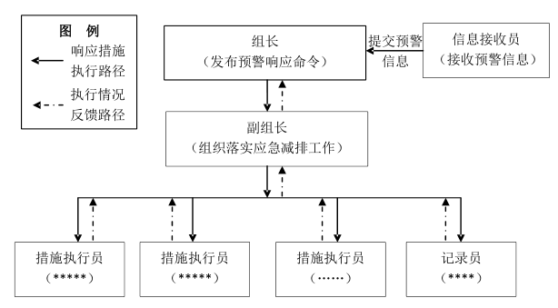

**三、预警发布与解除**

**（一）预警发布**

企业预警接收员收到政府发布预警响应通知，提交至应急组组长，由组长发布应急响应命令，由副组长组织落实企业具体应急响应工作；信息记录员完整记录企业应急响应级别、响应时间、生产线／工序响应措施等信息，留档备查。

根据政府部门发布预警响应通知中预警启动时间和响应级别落实“一厂一策”措施，合理安排企业生产任务，落实企业应急减排目标。

**（二）预警级别调整**

根据政府部门发布预警级别调整通知，企业按照预警启动流程发布预警调整信息，调整企业响应该级别应急减排措施。

**（三）预警解除**

政府部门发布预警解除通知，企业按照预警启动程序发布预警解除信息，恢复生产。

**四、应急响应措施**

山东正方轮胎有限公司，每年11月15日至次年3月15日（或者依据当地重污染天气应急预案规定错峰生产日期）期间，按照重污染天气应急预案要求， 结合企业应急预案落实采暖季错峰生产方案。

重污染预警期间，政府管理部门发布黄色预警，执行Ⅲ级应急响应措施；政府管理部门发布橙色预警，执行Ⅱ级应急响应措施；政府管理部门发布红色预警，执行Ⅰ级应急响应措施。

在线监测数据和视频监控系统作为应急减排措施落实的重要参考依据。

**（一）错峰生产方案**

（企业名称）2020年11月15日—2021年3月15日期间，按照企业应急预案要求落实采暖季减排措施： 。具体措施如下表。

**图4-1 采暖季错峰生产方案**

|  |  |  |  |  |  |  |  |  |
| --- | --- | --- | --- | --- | --- | --- | --- | --- |
| 错峰生产方案 | | | | | | | | |
| 企业类型 | |  | | | | | | |
| 能源类型 | |  | | | | | | |
| 错峰生产时间 | |  | | | | | | |
| 工序 | 设备 | | 型号 | 数量 | 单位 | 减排措施 | 能源消耗量 | |
| 电力（千万时/天） | 天然气（立方/天） |
|  |  | |  |  |  |  |  |  |
|  |  | |  |  |  |  |  |  |
|  |  | |  |  |  |  |  |  |
|  |  | |  |  |  |  |  |  |
|  |  | |  |  |  |  |  |  |
|  |  | |  |  |  |  |  |  |
|  |  | |  |  |  |  |  |  |
|  |  | |  |  |  |  |  |  |
|  |  | |  |  |  |  |  |  |
|  |  | |  |  |  |  |  |  |

**（二）Ⅲ级应急响应措施**

市生态环境局发布黄色预警期间，落实Ⅲ级应急响应措施： 预警三级(黄色) 。具体措施如下表。

**表4-2 重污染天气Ⅲ级应急响应措施**

|  |  |  |  |  |  |  |  |  |
| --- | --- | --- | --- | --- | --- | --- | --- | --- |
| 重污染天气Ⅲ级应急响应措施 | | | | | | | | |
| 企业类型 | | C | | | | | | |
| 能源类型 | | 电、蒸汽 | | | | | | |
| 工序 | 设备 | | 型号 | 数量 | 单位 | 减排措施 | 能源消耗量 | |
| 电力（千万时/天） | 天然气（立方/天） |
| 炼胶 | 密炼机 | | MX-160 | 2 | 台 | 停产 50% |  |  |
| 硫化 | 硫化机 | | 60-200T | 89 | 台 | 停产 50% |  |  |
|  |  | |  |  |  |  |  |  |

**（三）Ⅱ级应急响应措施**

市生态环境局发布橙色预警期间，落实Ⅱ级应急响应措施： 预警二级(橙色)。具体措施如下表。

**表4-3 重污染天气Ⅱ级应急响应措施**

|  |  |  |  |  |  |  |  |  |
| --- | --- | --- | --- | --- | --- | --- | --- | --- |
| 重污染天气Ⅱ级应急响应措施 | | | | | | | | |
| 企业类型 | | C | | | | | | |
| 能源类型 | | 电、蒸汽 | | | | | | |
| 工序 | 设备 | | 型号 | 数量 | 单位 | 减排措施 | 能源消耗量 | |
| 电力（千万时/天） | 天然气（立方/天） |
| 炼胶 | 密炼机 | | MX-160 | 2 | 台 | 停产 50% |  |  |
| 硫化 | 硫化机 | | 60-200T | 89 | 台 | 停产 50% |  |  |
|  |  | |  |  |  |  |  |  |

**（四）Ⅰ级应急响应措施**

市生态环境局发布红色预警期间，落实Ⅰ级应急响应措施：预警二级(红色)。具体措施如下表。

**表4-4 重污染天气Ⅰ级应急响应措施**

|  |  |  |  |  |  |  |  |  |
| --- | --- | --- | --- | --- | --- | --- | --- | --- |
| 重污染天气Ⅰ级应急响应措施 | | | | | | | | |
| 企业类型 | | C | | | | | | |
| 燃料类型 | | / | | | | | | |
| 工序 | 设备 | | 型号 | 数量 | 单位 | 减排措施 | 能源消耗量 | |
| 电力（千万时/天） | 天然气（立方/天） |
| 炼胶 | 密炼机 | | MX-160 | 2 | 台 | 停产 |  |  |
| 硫化 | 硫化机 | | 60-200T | 89 | 台 | 停产 |  |  |
|  |  | |  |  |  |  |  |  |
|  |  | |  |  |  |  |  |  |
|  |  | |  |  |  |  |  |  |
|  |  | |  |  |  |  |  |  |
|  |  | |  |  |  |  |  |  |
|  |  | |  |  |  |  |  |  |
|  |  | |  |  |  |  |  |  |
|  |  | |  |  |  |  |  |  |
|  |  | |  |  |  |  |  |  |

**（五）重污染天气运输方案**

1、涉及大宗原材料及产品运输行业的重污染天气运输方案（主要为有色、冶金、电力、石化、化工等）

企业按照重污染应急减排要求，结合生产储运特点，制定重污染应对期间“一厂一策”运输实施方案，具体如下。

**表4-5 运输车队车辆一览表**

|  |  |  |  |  |  |
| --- | --- | --- | --- | --- | --- |
| 排放标准 | 车辆数量（辆） | 运输能力（t/次） | 在重污染天气时停运数量 | | |
| 红色预警 | 橙色预警 | 黄色预警 |
| 国0 | 0 | 0 | 不得采用 | 不得采用 | 不得采用 |
| 国Ⅰ | 0 | 0 | 不得采用 | 不得采用 | 不得采用 |
| 国Ⅱ | 0 | 0 | 不得采用 | 不得采用 | 不得采用 |
| 国Ⅲ | 5 | 100 | 停止运输 | 停止运输 | 停止运输 |
| 国Ⅳ | 5 | 100 | 停止运输 | 停止运输 | 停止运输 |
| 国Ⅴ | 5 | 100 | 正常使用 | 正常使用 | 正常使用 |
| 国Ⅵ | 0 | 0 | 正常使用 | 正常使用 | 正常使用 |
| 电动车 | / | / | / | / | / |

2、外协车队企业重污染天气运输方案

**表4-6 重污染天气运输方案**

|  |  |  |  |  |
| --- | --- | --- | --- | --- |
| 重污染天气运输方案（外协车队） | | | | |
| 企业类型 | | C | | |
| 日常重型载货车进出厂车辆数（辆/天） | | 5 | | |
| 车型 | 车牌 | 管控措施 | | |
| 黄色预警 | 橙色预警 | 红色预警 |
| 国0 |  | 不得采用 | 不得采用 | 不得采用 |
| 国Ⅰ |  | 不得采用 | 不得采用 | 不得采用 |
| 国Ⅱ |  | 不得采用 | 不得采用 | 不得采用 |
| 国Ⅲ |  | 不得采用 | 不得采用 | 不得采用 |
| 国Ⅳ |  | 不得采用 | 不得采用 | 不得采用 |
| 国Ⅴ |  | 减少30%运输量 | 减少30%运输量 | 减少30%运输量 |
| 国Ⅵ |  | 无 | 无 | 无 |
| 电动车 |  | 无 | 无 | 无 |

**（六）重污染天气非道路移动机械使用方案**

企业按照重污染应急减排要求，结合生产储运特点，制定重污染应对期间“一厂一策”运输实施方案，具体如下。

**表4-8 重污染天气非道路移动机械使用方案**

|  |  |  |  |  |
| --- | --- | --- | --- | --- |
| 重污染天气非道路移动机械使用方案 | | | | |
| 企业类型 | |  | | |
| 日常非道路移动机械数（台或辆/天） | | 2 | | |
| 车型 | 名称 | 管控措施 | | |
| 黄色预警 | 橙色预警 | 红色预警 |
| 国Ⅰ前 | 叉车 | 不得采用 | 不得采用 | 不得采用 |
| 国Ⅰ | 叉车 | 不得采用 | 不得采用 | 不得采用 |
| 国Ⅱ | 叉车 | 不得采用 | 不得采用 | 不得采用 |
| 国Ⅲ | 叉车 | 减少30%使用量， | 减少30%使用量， | 停用 |
| 国Ⅳ | 叉车 | 无 | 无 | 无 |
| 国Ⅴ | 叉车 | 无 | 无 | 无 |

备注：非道路移动机械名称包括：叉车、挖掘机、装载机、推土机、压路机、摊铺机、平地机等。

**（七） 企业概况及应急减排措施及应急效果汇总**

|  |  |  |  |  |  |  |  |  |  |  |  |  |  |
| --- | --- | --- | --- | --- | --- | --- | --- | --- | --- | --- | --- | --- | --- |
| **企业名称** | **统一社会信用代码** | **全国统一排污许可证编号** | **所属区县** | **详细地址** | **经度（°）** | **纬度（°）** | **所属工业园区类型** | **所属工业园区名称** | **行业类型** | **管控类型** | **法人代表** | **企业应急措施落实责任人** | **企业应急措施落实责任人手机号码** |
| 山东正方轮胎有限公司 | 91370921766663932 | 91370921766663932H001U | 山东省泰安市宁阳县 | 山东省泰安市宁阳县堽城镇钢球工业园正方 | 116.845014° | 35.837397° | 工业园 | 堽城镇钢球工业园正方路 | C2911 | C级 | 王文修 | 石德营 | 13953844241 |

|  |  |  |  |  |  |  |  |  |  |
| --- | --- | --- | --- | --- | --- | --- | --- | --- | --- |
| **企业名称** | **燃煤消耗量（吨/年）** | **燃油消耗量（吨/年）** | **焦炭消耗量（吨/年）** | **生物质消耗量（吨/年）** | **石油焦消耗量（吨/年）** | **天然气消耗量（万立方米/年）** | **用电量（万千瓦时/年）** | **其他能源类型与年消耗量.蒸汽/吨** | **日常重型载货车进出厂车辆数（辆/天）** |
| 山东正方轮胎有限公司 | / | / | / | / | / | / | 5490036 | 16147.15 | 5 |

|  |  |  |  |  |  |  |  |  |  |  |  |
| --- | --- | --- | --- | --- | --- | --- | --- | --- | --- | --- | --- |
| **企业名称** | **生产线/工序** | **其中备用生产线/工序数量** | **主要产品** | **主要产品年产量** | **产品产量单位（万_/年）** | **产能** | **产能单位（万__/年）** | **主要污染物排放量（千克/天）** | | | |
| **颗粒物** | **SO2** | **NOx** | **VOCs** |
| 山东正方轮胎有限公司 | 内胎、外胎 | / | 摩托车轮胎，电动车轮胎及轻/微型载重汽车普通断面斜交轮胎外胎和内胎 | 200 | 万套 |  |  |  |  |  |  |

|  |  |  |  |  |  |  |
| --- | --- | --- | --- | --- | --- | --- |
| **企业名称** | **红色预警** | | | | | |
| **减排措施** | **应急成本**  **（元/天）** | **减排颗粒物**  **（千克/天）** | **减排SO2**  **（千克/天）** | **减排NOx**  **（千克/天）** | **减排VOCs**  **（千克/天）** |
| **山东正方轮胎有限公司** | **停产** |  |  |  |  |  |

|  |  |  |  |  |  |  |
| --- | --- | --- | --- | --- | --- | --- |
| **企业名称** | **橙色预警** | | | | | |
| **减排措施** | **应急成本**  **（元/天）** | **减排颗粒物**  **（千克/天）** | **减排SO2**  **（千克/天）** | **减排NOx**  **（千克/天）** | **减排VOCs**  **（千克/天）** |
| **山东正方轮胎有限公司** | **停产 50%** |  |  |  |  |  |

|  |  |  |  |  |  |  |
| --- | --- | --- | --- | --- | --- | --- |
| **企业名称** | **黄色预警** | | | | | |
| **减排措施** | **应急成本**  **（元/天）** | **减排颗粒物**  **（千克/天）** | **减排SO2**  **（千克/天）** | **减排NOx**  **（千克/天）** | **减排VOCs**  **（千克/天）** |
| **山东正方轮胎有限公司** | **停产 50%** |  |  |  |  |  |

**五、 制度保障**

**（一）人力保障**

在预警发布期间重污染天气应对工作组成员均在职在岗，并按照各自职责做好重污染应对工作；若发生人员变更，应及时在企业和政府管理部门进行更改并备案。

**（二）通信保障**

我公司各重污染应对工作组成员联系电话将保证通信畅通，预警接收员联系电话将24h开机，以保证能及时接受政府部门发布的重污染预警信息并积极安排企业落实该预警级别的相应工作。

**（三）监督机制**

企业成立重污染应对监督落实小组，负责监督落实重污染期间企业各应急减排措施的严格落地。

企业重污染天气应急响应工作接受生态环境部门和全社会监督。

**六、 预案更新**

企业生产情况发生变化或生产线发生变化的，要及时编制新的重污染天气应急预案应急方案， 并报泰安市生态环境局宁阳分局备案。

**附件：**

附件一 企业营业执照

附件二 环评批复（或现状评估报告公示截图）

附件三 验收意见

附件四 监测报告（近两年的年度例行监测报告及近3个月在线监测数据、排污许可执行报告等）

附件五 排污许可证

附件一、企业营业执照

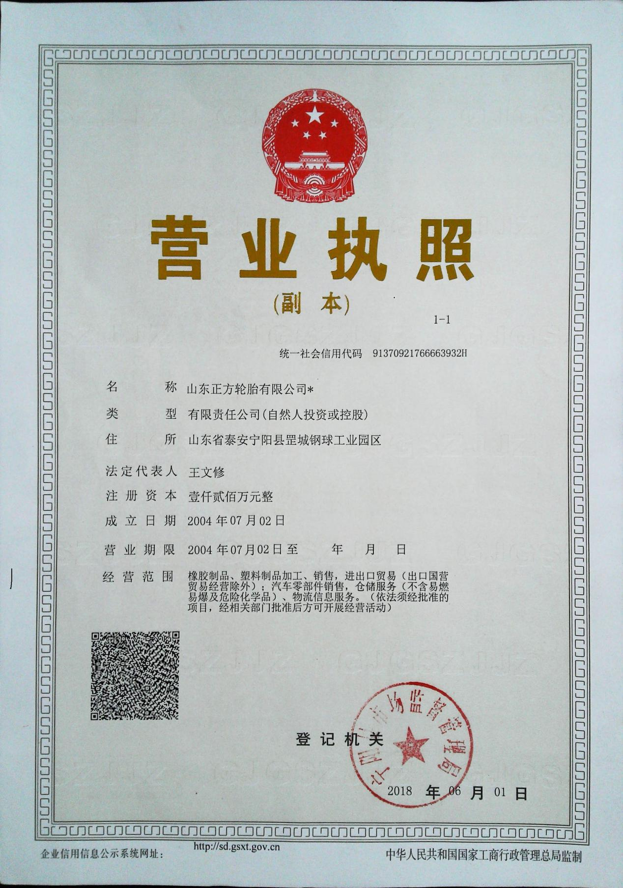

附件二 环评批复（或现状评估报告公示截图）

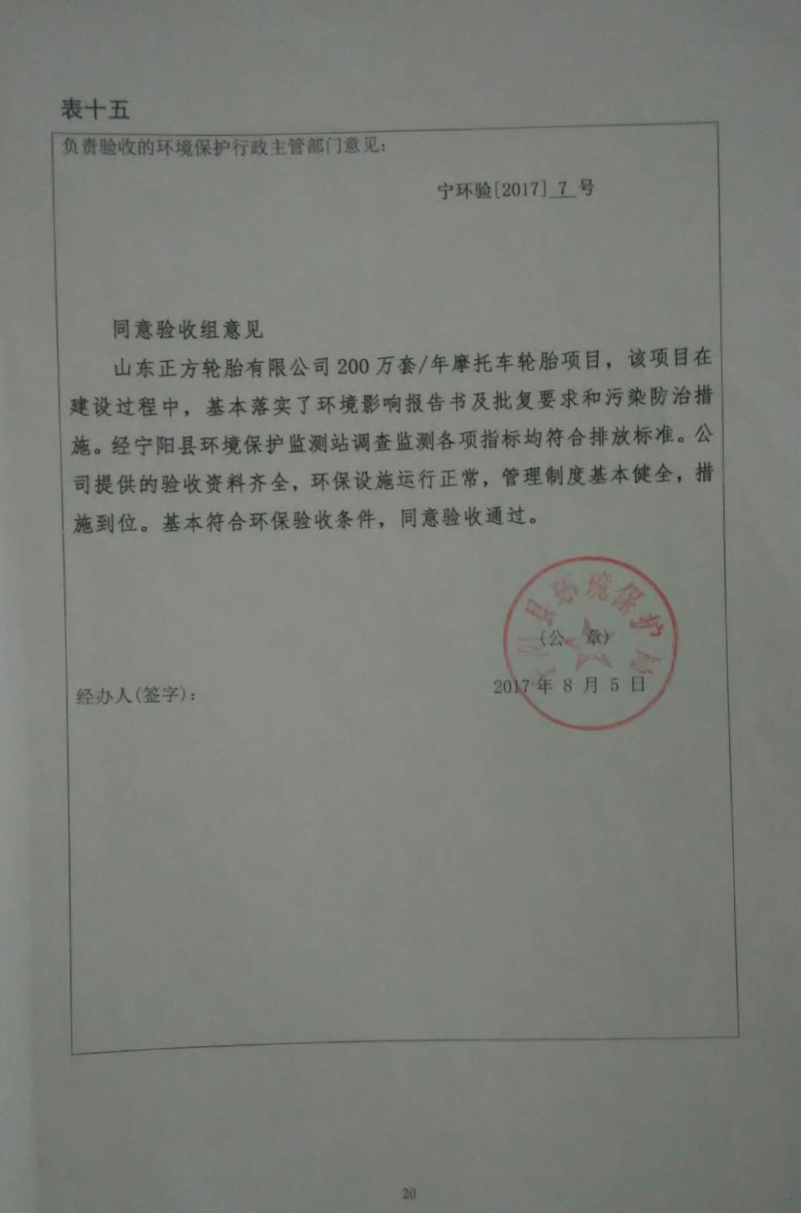

**附件三 验收意见**

验收组（委员会）验收意见:

**山东正方轮胎有限公司 200 万套/年摩托车轮胎**

**项目竣工环保验收组验收意见**

2017年8月5 日，宁阳县环境保护局组织监督管理科、县环境监察大队、污染 控制科在山东正方轮胎有限公司召开了该公司山东正方轮胎有限公司 200 万套/年摩 托车轮胎项目竣工环保验收会议。参加会议的还有堽城镇镇政府、监测（调查）单位 -宁阳县环境保护监测站、建设单位-山东正方轮胎有限公司等。会议成立了验收组（名 单附后），验收组和与会代表听取了该公司对该建设项目环保执行情况和宁阳县环境 保护监测站对该项目监测（调查）情况的汇报，查看了现场，审阅并核实了有关材料。经认真讨论，形成验收意见如下：

**一、项目基本情况**

山东正方轮胎有限公司位于山东宁阳钢球工业园内，东靠蒙馆路，北邻正方路，

主要从事橡胶制品加工、销售。该公司“山东正方轮胎有限公司年产 200 万条摩托车 外胎新建项目”于 2008 年 12 月通过环保验收，后增加内胎生产线，公司于 2014 年 12 月委托山东农业大学编制《山东正方轮胎有限公司 200 万套/年摩托车轮胎项目环 境影响报告书》，2015 年 5 月宁阳县环保局予以批复（宁环字[2015]51 号）。项目占地面积 75333m2 ，建筑面积 35870m2 ，项目主要建设生产区、综合办公区、 生活区、厂区道路及辅助生产设施和环保设施等。项目实际总投资 1200 万元，环保 投资 160 万元。设计生产能力为年产 200 万套摩托车轮胎，其中包括内胎、外胎各 200 万条/年，实际生产能力为年产 174 万套摩托车轮胎。

二、**环保执行情况**

本项目共分为外胎和内胎两种产品，外胎主要生产工艺为配料、炼胶、压延压出、成型和硫化。内胎主要生产工艺为配料、炼胶、压出、成型和硫化。主要污染因素为 废水、废气、噪声、固废等。

1、废水：项目产生废水主要有生活污水、循环水池排水、地面冲洗废水、锅炉

排污水、隔油池处理后的餐厅废水等，全部进入厂区污水处理站处理。

2、废气：有组织废气：厂区共设置 14 根排气筒。配料车间废气（粉尘）、南侧 和北侧炼胶密炼机产生废气（粉尘、非甲烷总烃）通过集气罩收集后经各自袋式除尘 器处理，分别由 3 根 15 米高排气筒排放；炼胶压片废气（非甲烷总烃）、南侧和北 侧炼胶工序产生冷却废气（非甲烷总烃）、内胎和外胎车间硫化废气（非甲烷总烃） 通过集气罩收集后经各自催化氧化吸附一体机处理后，分别由 8 根 15 米高排气筒排 放（其中压片工序 1 根、冷却工序 2 根、内胎硫化工序 2 根、外胎硫化工序 3 根）； 4t/h 天然气锅炉废气（SO2、NOX、烟尘）由 1 根 15 米高排气筒排放；食堂油烟经油烟 净化器处理后由 1 根 6.5 米高排气筒排放；污水处理站废气（氨、硫化氢、臭气）经 活性炭吸附后由 1 根 6.5 米高排气筒排放。无组织废气：通过粉状原料及辅料在输送、储运过程中密封，配料间配备吸尘器及时吸取地面粉尘，各车间加装排气扇等措施减少无组织粉尘排放。

3、噪声：本项目噪声主要是密炼机、切胶机、风机和各种泵类设备，采取了减

震、隔声、消声等措施。

4、固废：废包装袋收集后由厂家回收，废试片、次品轮胎收集后外售，配料粉

尘、密炼粉尘作为原料重新利用，生活垃圾、食堂垃圾、含油纱布及手套收集后由环 卫部门定期清运，污水站污泥作为肥料外售。

危险废物包括：废矿物油、废弃的离子交换树脂等。废矿物油交泰安市泰岳环保

科技有限公司回收，废弃的离子交换树脂由厂家回收。

环境风险防范：建设一处 300m2 事故水池，对危废暂存区、污水处理站、事故水

池采取防渗措施。厂内建立三级防控体系，制定应急预案，并在环保局备案，配备必要应急设备，环保制度较为完善。

**三、监测（调查）结果**

宁阳县环境保护监测站于 2017 年 6 月 13 日-14 日、6 月 26 日-27 日对该项目进 行了验收监测和调查，部分数据由青岛京诚检测技术有限公司提供。监测结果如下：

1、废水:在污水处理站进出口各设置一个监测点位，每天采样 4 次，连续监测 2

天，监测因子为 pH、氨氮、化学需氧量、全盐量、五日生化需氧量、悬浮物。监测期 间，污水处理站进口 pH 范围为 7.63-7.89，氨氮、化学需氧量、全盐量、五日生化需 氧量、悬浮物最大值分别为 20.0mg/L、61mg/L、3.80×103 mg/L、21.3mg/L、132mg/L；污水处理站出口 pH 范围为 7.23-7.42，氨氮、化学需氧量、全盐量、五日生化需氧量、悬浮物最大值分别为 14.5mg/L、16mg/L、1.41×103 mg/L、5.3mg/L、34mg/L。污水处 理站出口水质能够满足《城市污水再生利用-城市杂用水水质》（GB/T18920-2002） 绿化用水标准要求。

2、废气：有组织废气监测:共布设监测点位 14 个，其中食堂油烟、配料工序、

燃气锅炉排气筒监测 2 天，每天监测 3 次，2 根密炼工序排气筒、1 根压片工序排气 筒、2 根冷却工序排气筒、2 根内胎硫化工序排气筒、3 根外胎硫化工序排气筒、1 根污水站排气筒均监测 2 天，每天监测 4 次（除密炼排气筒粉尘监测 2 天，每天监测 3次外）。监测期间：食堂油烟浓度最大值为 0.51mg/m3 ，满足《饮食业油烟排放标准》（DB37/2374-2006）（中型，1.2mg/m3 ）要求；配料工序、南侧及北侧密炼工序排气筒粉尘浓度最大值分别为 5.9mg/m3 6.9mg/m3 、9.2mg/m3 ，北侧密炼工序排气筒、南侧密炼工序排气筒、压片工序排气筒、北侧冷却工序排气筒、南侧冷却工序排气筒、东侧内胎硫化工序排气筒、西侧内胎硫化工序排气筒、西侧外胎硫化工序排气筒、东北外胎硫化工序排气筒、东南外胎硫化工序排气筒非甲烷总烃最大浓度分别为6.35mg/m3 、5.12mg/m3 、5.83mg/m3 、5.33mg/m3 、5.43mg/m3 、6.05mg/m3 、6.12mg/m3、6.27mg/m3 、5.95mg/m3 6.30mg/m3 ，粉尘浓度、非甲烷总烃浓度均满足《橡胶制品工业污染物排放标准》（GB27632-2011）表 5 标准要求（颗粒物≤12mg/m3 ，非甲烷总烃 ≤10mg/m3）；燃气锅炉排气筒 SO2、NOX、烟尘最大浓度分别为：4mg/m3、47mg/m3、8.4mg/m3，

污染物排放浓度均满足《锅炉大气污染物排放标准》（GB13271-2014）及《山东省锅 炉大气污染物排放标准》表 2 要求。

无组织废气监测：共布设 4 各点位，监测 2 天。厂界上风向布设 1 个点位，下风 向布设 3 个点位，监测期间，非甲烷总烃、颗粒物、恶臭最大浓度分别 1.70mg/m3、0.471mg/m3 ，15，均满足橡胶制品工业污染物排放标准，（GB27632-2011）表 6 新建企业厂界无组织排放限值及《恶臭污染物排放标准》（GB14554-93）表 1 二级标准要求（非甲烷总烃≤4.0mg/m3 ，颗粒物≤1.0mg/m3 ，恶臭浓度≤20）。

3、噪声：噪声监测布设 4 个监测点位，昼夜各监测 1 次，共监测 2 天。各厂界昼间噪声范围为 51.8-58.7dB（A），夜间噪声范围为 48.5-54.1dB（A），均满足《工业企业厂界环境噪声排放标准》（GB12348-2008）3 类功能区标准要求（昼间 65dB（A），夜间 dB（A））。

1. 固废： 废包装袋、废试片、次品轮胎、配料粉尘、密炼粉尘、生活垃圾、食

堂垃圾、污水站污泥、废矿物油、含油纱布及手套、废弃的离子交换树脂等均得到妥 善处置。

**四、验收结论**

山东正方轮胎有限公司200 万套/年摩托车轮胎项目基本落实了环评报告书及批 复提出的各项环保措施，主要污染物达标排放。公司环保管理制度较为完善，基本符 合《建设项目竣工环境保护验收管理办法》的有关规定，建议通过验收。

五、要求和建议

1、进一步加强各类环保设施的日常维护和管理，确保生产期间环保设施正常运

转，各项污染物长期稳定达标排放，完善设备维护台账。如遇环保设施检修、停运等 情况，要及时向环保部门报告，并如实记录备查。

2、严格按规程操作，进一步减少无组织气体排放，减少对周围环境的影响。

3、园区集中供汽管网建成后，须使用集中气源，厂区现有 4t/h 燃气锅炉需要立 即停用，改为备用锅炉。

4、进一步强化环境管理，加强培训，提高现场操作人员应急处理能力。

2017 年 8 月 5 日

山东正方轮胎有限公司200万套/年摩托车轮胎项目

验收组成员名单

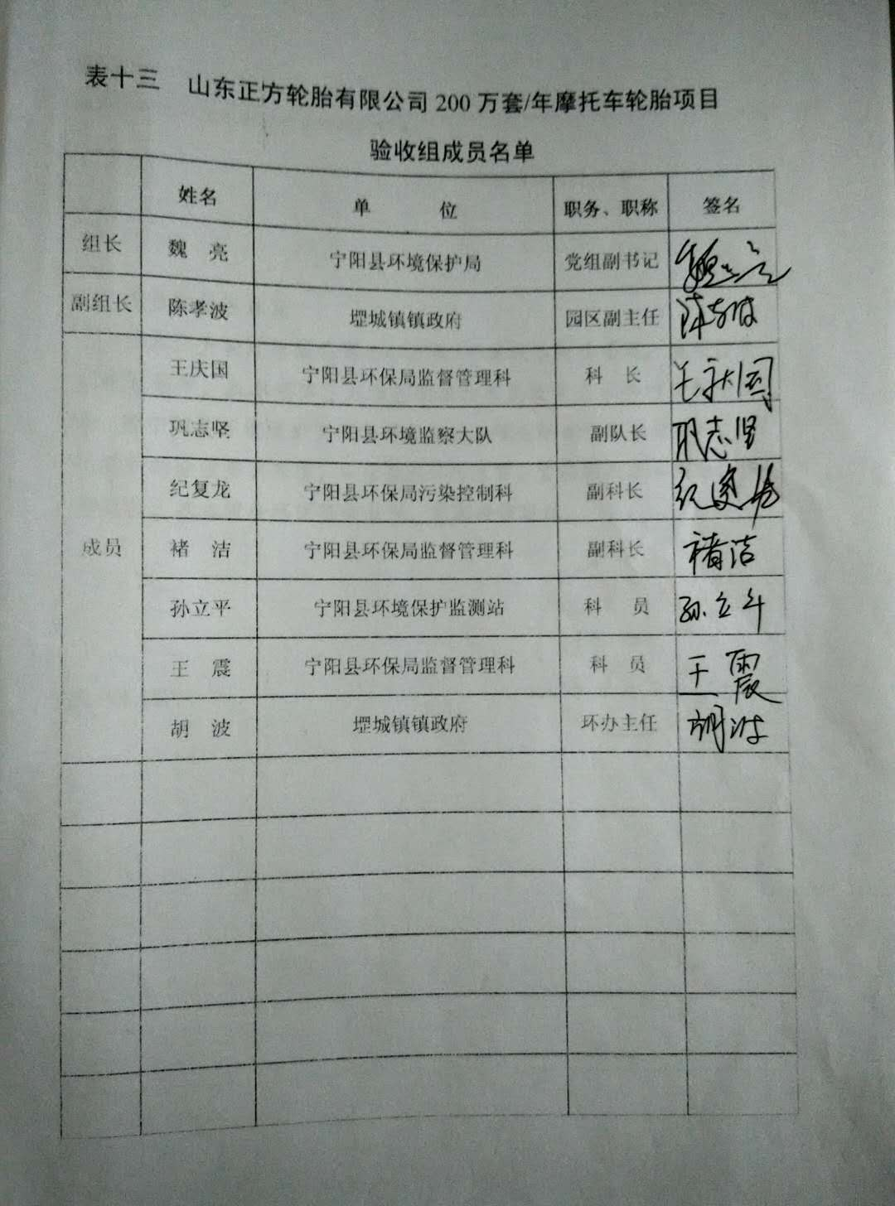

**附件四 监测报告**（近两年的年度例行监测报告及近3个月在线监测数据、排污许可执行报告等）

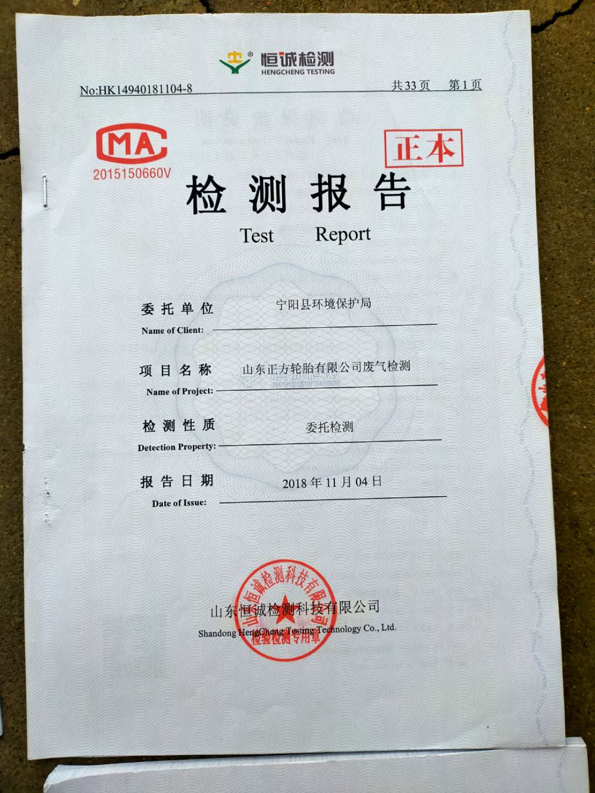 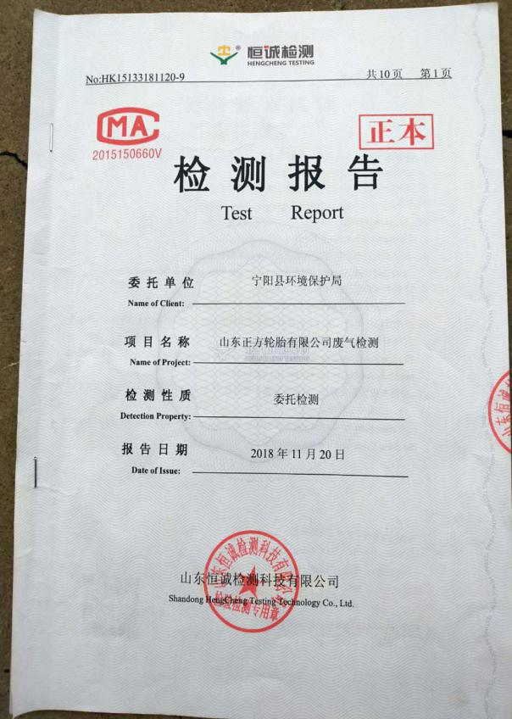



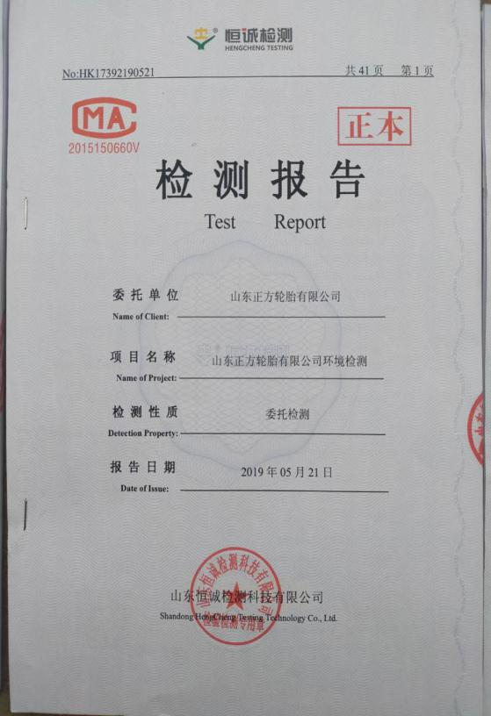 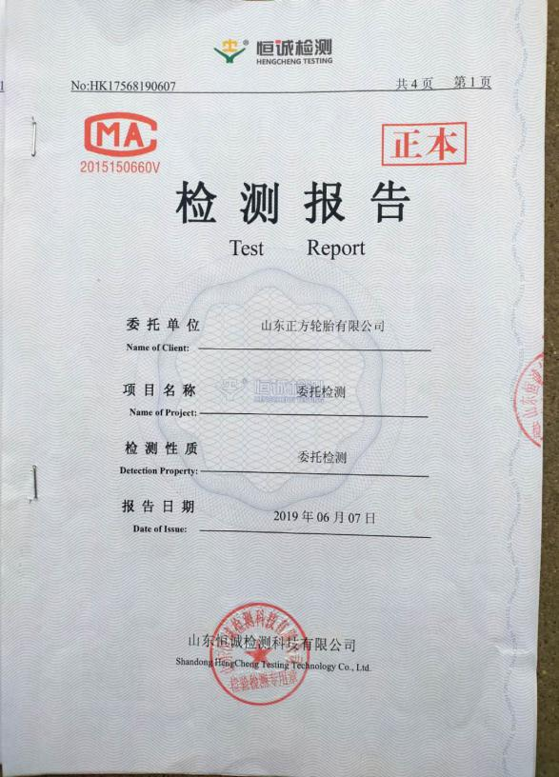 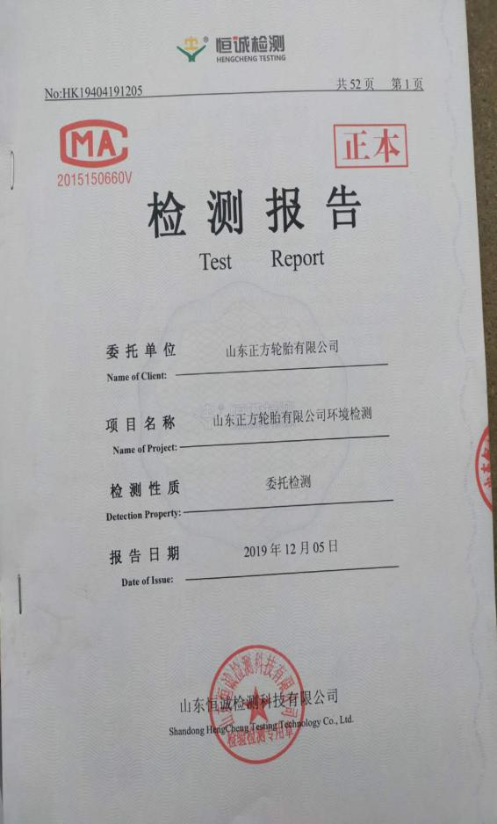 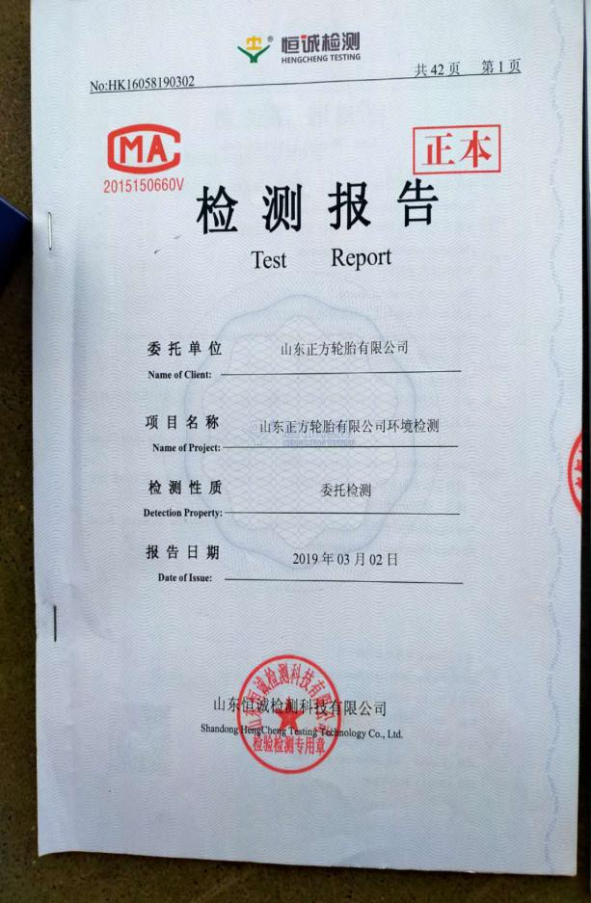

附件五 排污许可证

